“RETOMEMOS”
Centro:
Dirección:
Localidad:
Persona contacto:
Teléfono:
Correo electrónico:

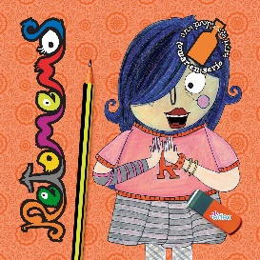

DATOS DE APLICACIÓN DEL PROGRAMA EN EL CENTRO

1º DE ESO POR AULA
Aulas | Nº alumnos/as | Nombre del profesor responsable | Área curricular en la que se aplica
A
B
C
D
E
2º DE ESO POR AULA
Aulas | Nº alumnos/as | Nombre del profesor responsable | Área curricular en la que se aplica
A
B
C
D
E
3º DE ESO POR AULA
Aulas | Nº alumnos/as | Nombre del profesor responsable | Área curricular en la que se aplica
A
B
C
D
E
4º DE ESO POR AULA
Aulas | Nº alumnos/as | Nombre del profesor responsable | Área curricular en la que se aplica
A
B
C
D
E

MATERIAL SOLICITADO

Nº GUÍAS para el PROFESORADO:

Nº BLOC para el ALUMNADO:

